1.图形卡 二选一 （1）AMD Radeon Pro WX 4100 专业显卡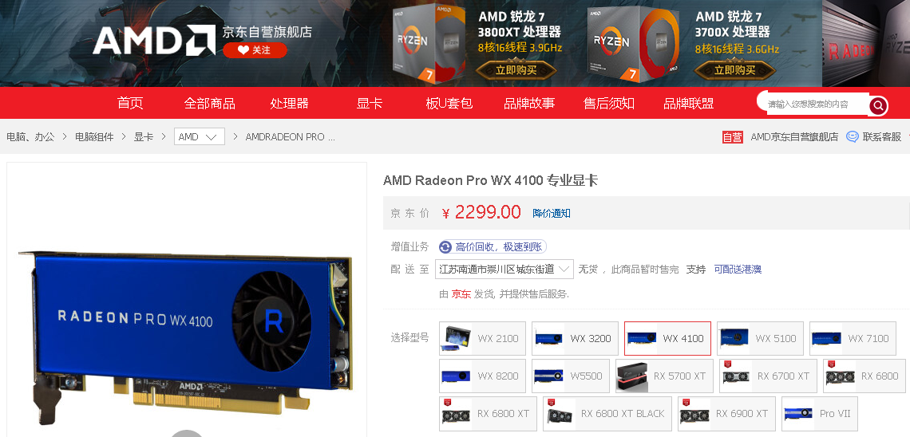

或（2）AMD WX3200 4G设计师专电脑业图形显卡

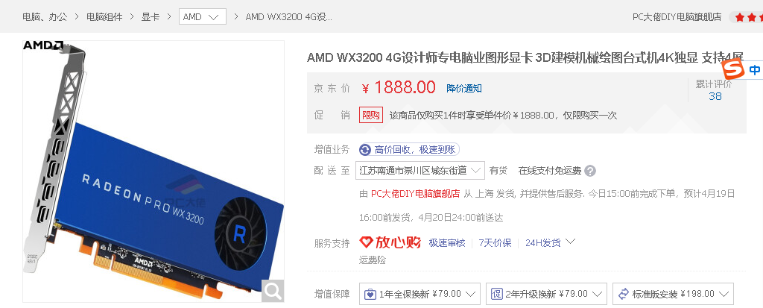

1. 主板PCI-E接口转 USB3.1 Type-C接口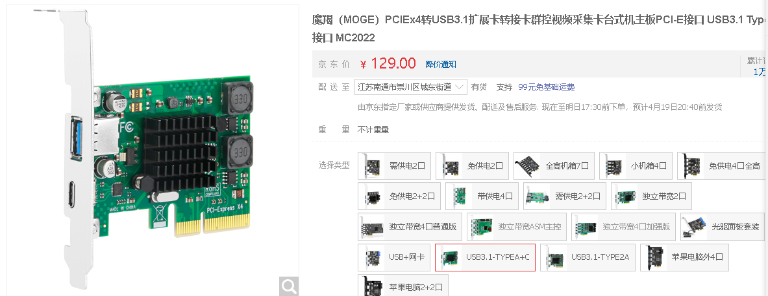
2. pcie转M.2转接卡（单盘位）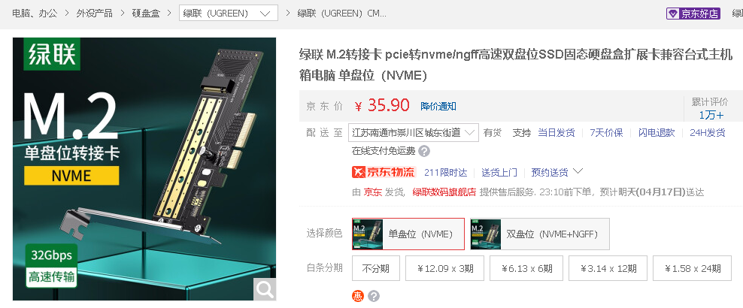
3. 显卡转向支架/PCI-E延长线 显卡竖放转向支架套装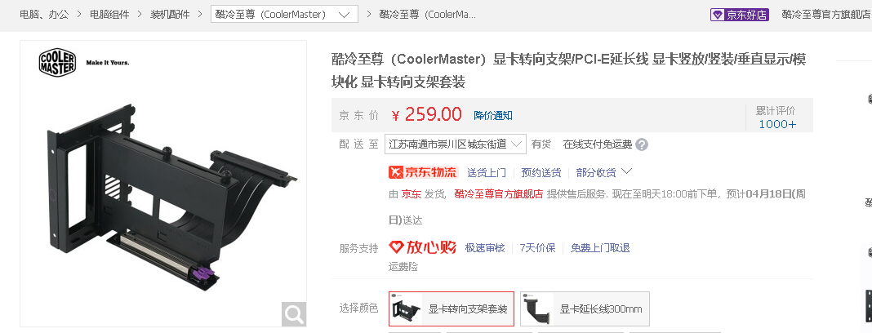

5.DP转HDMI转接线 4k高清公对公转换线 1米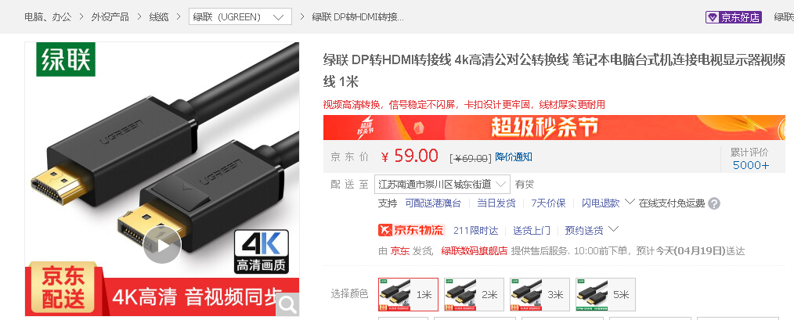

6.128GB SSD固态硬盘 M.2接口(NVMe协议)

